**每日市场研报**

**2024年1月25日星期四**



**消息回顾**

* 【美国众议院发布税收协议法案文本，或将于本周对该法案进行投票。】
* 【加拿大央行连续第四次会议将政策利率维持在5%不变，符合市场预期。加拿大央行表示，仍对通胀前景的风险感到担忧，尤其是潜在通胀的持续存在；核心通胀指标未显示持续下降。加拿大央行行长麦克勒姆表示，讨论降息为时尚早；需要进一步进展才能讨论降息；关于量化紧缩的未来，将逐次作出决定。】
* 【美国1月Markit制造业PMI初值为50.3，预期47.9，前值47.9；Markit服务业PMI初值为52.9，预期51，前值51.4。】
* 【美国上周MBA30年期固定抵押贷款利率6.78%，前值6.75%；抵押贷款申请活动指数218.2，前值210.5；抵押贷款再融资活动指数438.4，前值471.2；抵押贷款购买指数174.3，前值162.2。】
* 【欧元区1月制造业PMI初值46.6，创10个月新高，预期44.8，前值44.4；服务业PMI初值48.4，预期49，前值48.8；综合PMI初值47.9，创6个月新高，预期48，前值 47.6。】
* 【德国1月制造业PMI初值45.4，创11个月新高，预期43.7，前值43.3；服务业PMI初值47.6，创5个月新低，预期49.5，前值49.3；综合PMI初值47.1，创3个月新低，预期47.8，前值47.4。】
* 【法国1月制造业PMI初值43.2，预期42.5，前值42.1；服务业PMI初值45，预期46，前值45.7；综合PMI初值44.2，预期45.2，前值44.8。】
* 【英国1月制造业PMI初值47.3，创9个月新高，预期46.7，前值46.2；服务业PMI初值53.8，创8个月新高，预期53.2，前值53.4；综合PMI初值52.5，创7个月新高，预期52.2，前值52.1。】
* 【英国1月CBI工业订单差值-30，预期-23，前值-23；工业产出预期差值7，前值5；工业出口订单差值-27，前值-23；工业物价预期差值9，预期5，前值7。】
* 【日本2023年12月商品进口同比下降6.8%，出口增长9.8%，季调后商品贸易帐逆差4127.31亿日元。其中，对中国出口增长9.6%，为近13个月以来首次反弹；对美国出口增长20.4%，连续27个月实现增长。】
* 【日本1月制造业PMI初值为48，前值47.9；服务业PMI初值为52.7，前值51.5；综合PMI初值为51.1，前值50。】
* 【印度1月日经制造业PMI为56.9，前值54.9；日经服务业PMI为61.2，前值59；日经综合PMI为61，前值58.5。】
* **今日关注**
* 17:00 德国1月IFO商业景气指数
* 19:00 英国1月CBI零售销售差值
* 21:15 欧洲央行公布利率决议
* 21:30 美国至1月20日当周初请失业金人数
* 21:30 美国第四季度实际GDP年化季率初值
* 21:30 美国第四季度实际个人消费支出季率初值
* 21:30 美国第四季度核心PCE物价指数年化季率初值
* 21:45 欧洲央行行长拉加德召开货币政策新闻发布会
* 23:00 美国12月新屋销售总数年化
* 23:30 美国至1月19日当周EIA天然气库存

截至1月25日（周四），美国三大股指收盘涨跌不一，道指跌0.26%报37806.39点，标普500指数涨0.08%报4868.55点，纳指涨0.36%报15481.92点。国际金属期货普遍收跌，LME期铜涨1.93%报8567.5美元/吨，COMEX黄金期货跌0.56%报2014.4美元/盎司，COMEX白银期货涨1.53%报22.805美元/盎司。ICE3月原糖期货合约收盘涨2.99%，结算价24.46美分/磅。ICE3月期棉涨0.90%，结算价报85.40美分/磅。

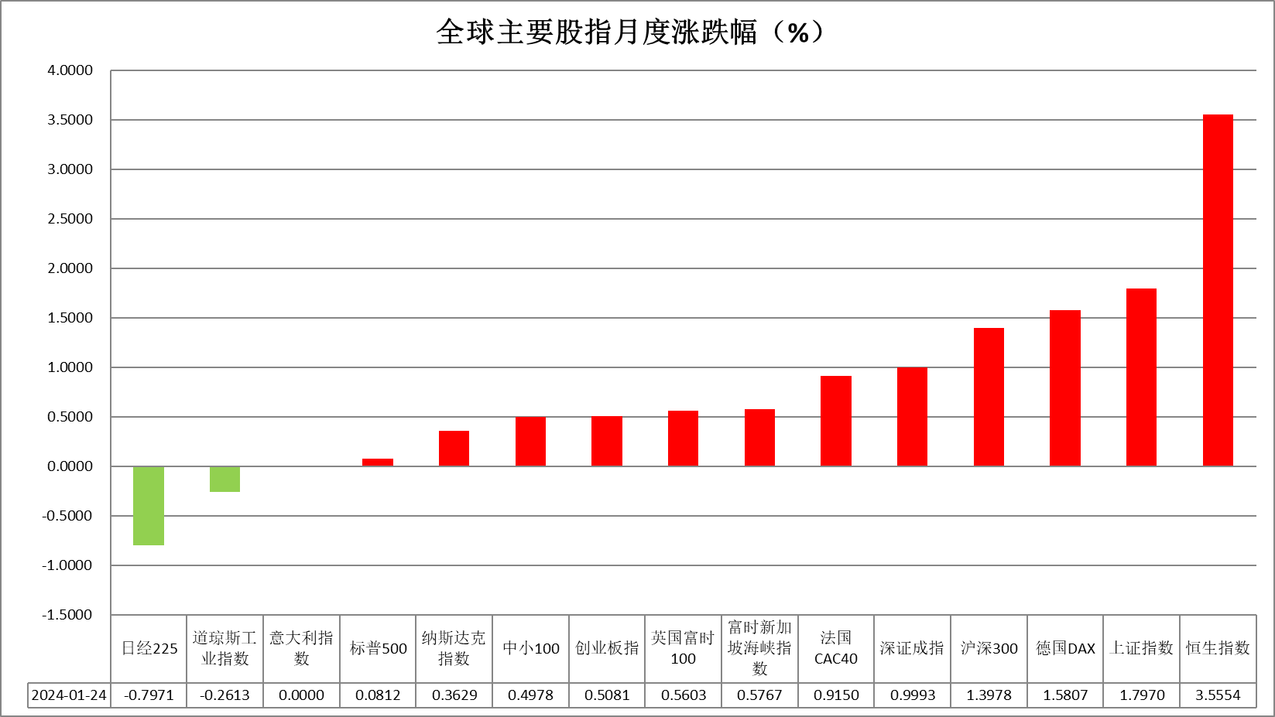

图表1全球股指收盘走势图

* **欧元/美元**

截至周四，美元指数跌0.28%报103.26，非美货币多数上涨，欧元兑美元涨0.28%报1.0885，英镑兑美元涨0.3%报1.2725，澳元兑美元跌0.03%报0.6577，美元兑日元跌0.58%报147.51。美国1月Markit制造业PMI初值为50.3，预期47.9，前值47.9；Markit服务业PMI初值为52.9，预期51，前值51.4，整体PMI指数显示经济活跃度不降反升，美国经济状况或仍保持一定韧性。欧元区1月制造业PMI初值46.6，创10个月新高，预期44.8，前值44.4；服务业PMI初值48.4，预期49，前值48.8；综合PMI初值47.9，创6个月新高，预期48，前值 47.6。欧元区整体经济有所修复提振投资者信心，给予欧元一定支撑。往后看，短期内美国经济数据持续表现优异，市场或持续修正降息预期时间，利率曲线或缓慢抬升，美元指数或将得到一定支撑。

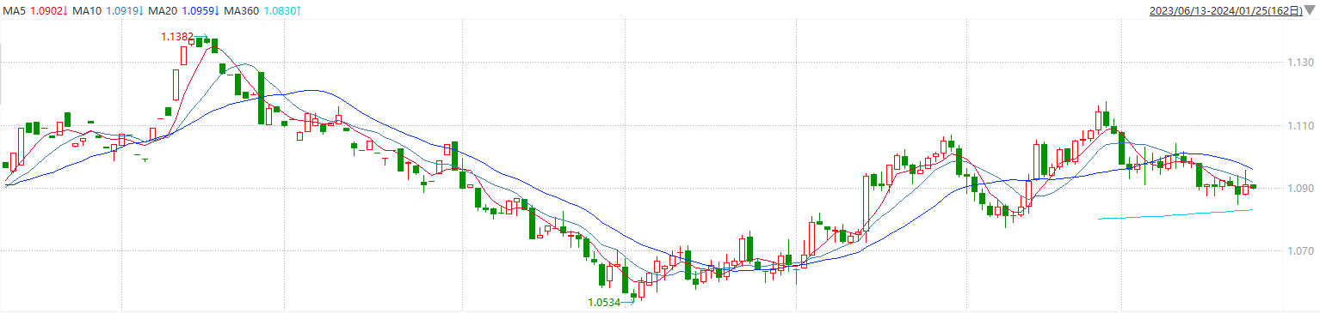

图表2欧元兑美元主力合约走势图

**全球商品**

* **S&P500**

截至1月25日，标普500指数收涨0.08%至4868.55点；迷你标普500主力合约收涨0.01%至4901.5点。美股周三收盘涨跌不一，道指突破38000点后连续第二日走低，纳指与标普500指数连续第五个交易日上涨。标普500指数创历史新高。微软市值一度突破3万亿美元，英伟达市值突破1.5万亿美元。Netflix第四财季订户数量创新高。投资者关注GDP与PCE数据，希望从中寻找联储降息更多线索。策略上，指数短线冲高，低多为主。详细支撑阻力位请见图表4。

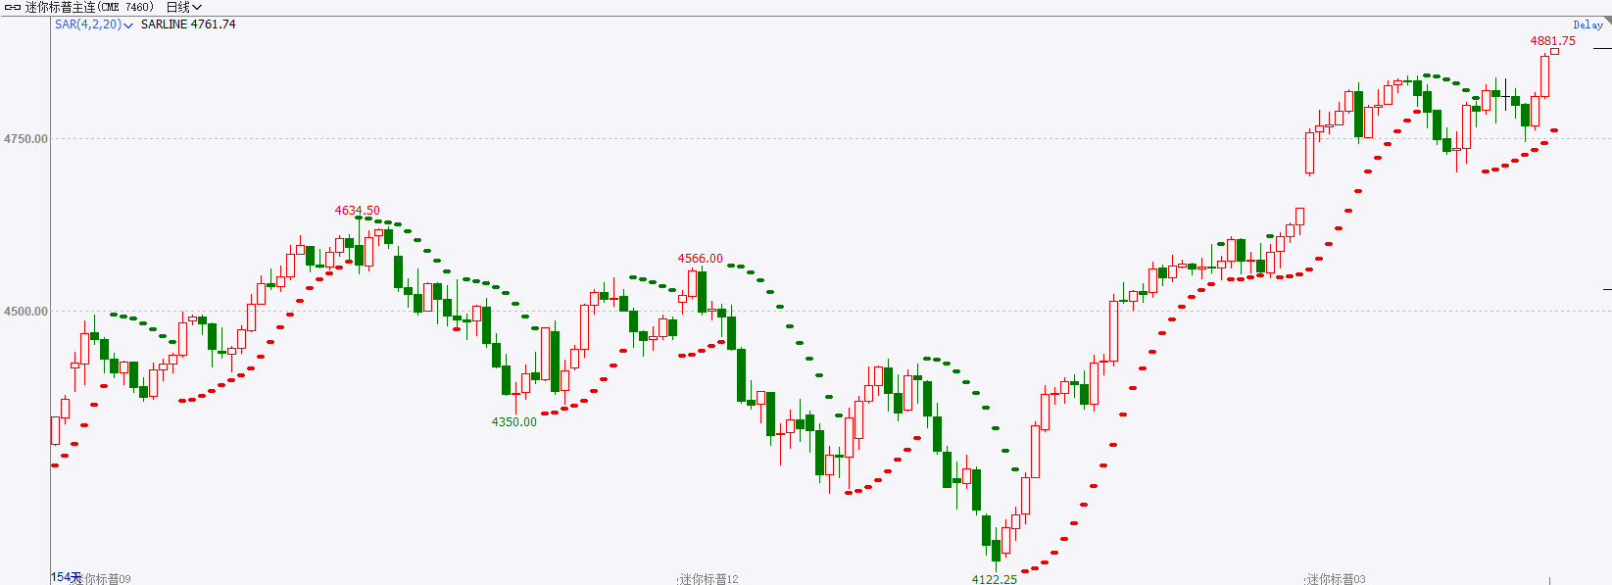

* **富时中国A50**

截至1月24日，富时中国A50指数收涨1.28%至11110.15点；新交所富时A50期指主力合约收涨2.82%至11257点。央行行长宣布降准降息，本次时间以及幅度均超过市场预期，市场所关注的利好兑现，或对近日行情有所提振。策略上，中长线逢低试多。详细支撑阻力位请见图表4。

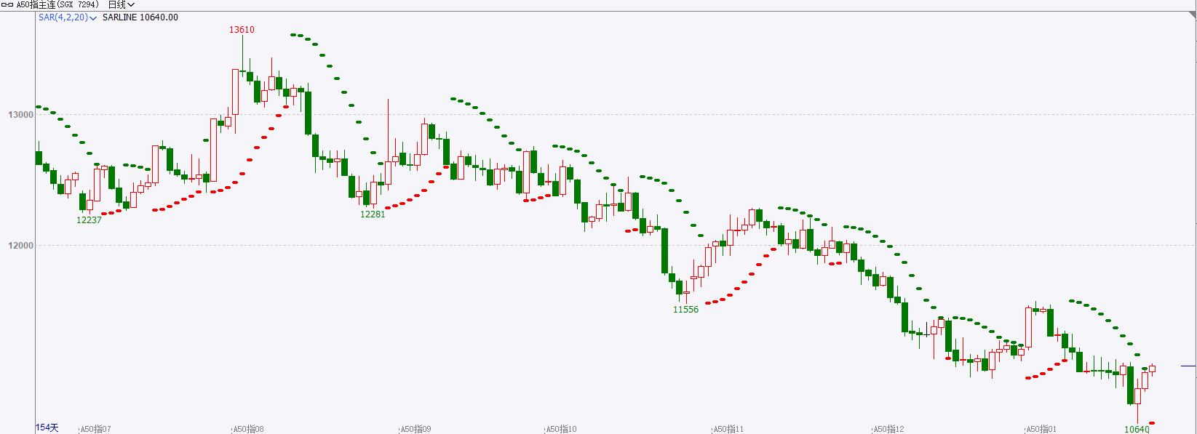

* **铜**

隔夜美元指数先跌后涨，交投于103.26。10年期美债收益率站稳4.1%关口，收报4.180%；对美联储政策利率更敏感的两年期美债收益率收报4.384%。

库存方面：截至1月24日，LME铜库存为157725吨，环比-1850吨。1月19日当周，上海期货交易所阴极铜库存为47753吨，周环比+4668吨。

外盘持仓方面：根据CFTC公布的最新数据显示，截止至1月16日当周，非商业多头持仓62408手，空头为87714手，净空持仓为25306手，较上周净空增加12139手。

隔夜COMEX铜震荡走强，其中2403合约报收3.874美元/磅，涨跌幅+2.11%。国际方面，美国1月制造业PMI初值录得50.3，为15个月新高；制造业产出指数录得48.7，为2个月新高；服务业PMI初值录得52.9，为7个月新高；综合PMI初值录得52.3，为7个月新高。美国经济整体反馈强劲，制造业PMI重返荣枯线。国内方面，自2024年2月5日起，下调金融机构存款准备金率0.5个百分点，向市场提供长期流动性约1万亿元；自2024年1月25日起，分别下调支农再贷款、支小再贷款和再贴现利率各0.25个百分点，持续推动社会综合融资成本稳中有降。基本面上，12月表观消费较11月小幅上涨，库存方面，国内库存仍保持低水位运行，但有所积累。操作上，建议COMEX铜2403合约轻仓逢低短多交易，注意交易节奏及风险控制。

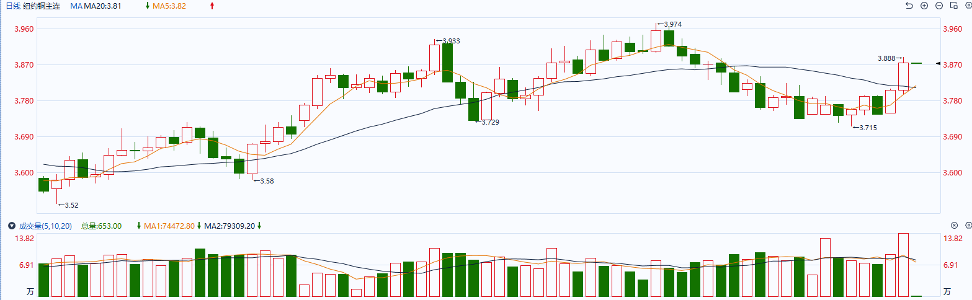

图表5COMEX铜日线走势图

* **黄金**

消息面：美国1月Markit制造业PMI初值为50.3，预期47.9，前值47.9；Markit服务业PMI初值为52.9，预期51，前值51.4，整体PMI指数显示经济活跃度不降反升，美国经济状况或仍保持一定韧性。欧元区1月制造业PMI初值46.6，创10个月新高，预期44.8，前值44.4；服务业PMI初值48.4，预期49，前值48.8；综合PMI初值47.9，创6个月新高，预期48，前值 47.6。欧元区整体经济有所修复提振投资者信心，给予欧元一定支撑。

外盘持仓方面：截至1月25日，SPDR Gold Trust黄金ETF持仓量为858.93吨，较上一交易持平。

往后看，短期内美国经济数据持续表现优异，市场或持续修正降息预期时间，利率曲线或缓慢抬升，美元指数及美债收益率或将得到一定支撑，贵金属价格或相对承压。操作上建议，日内逢高做空，请投资者注意风险控制。

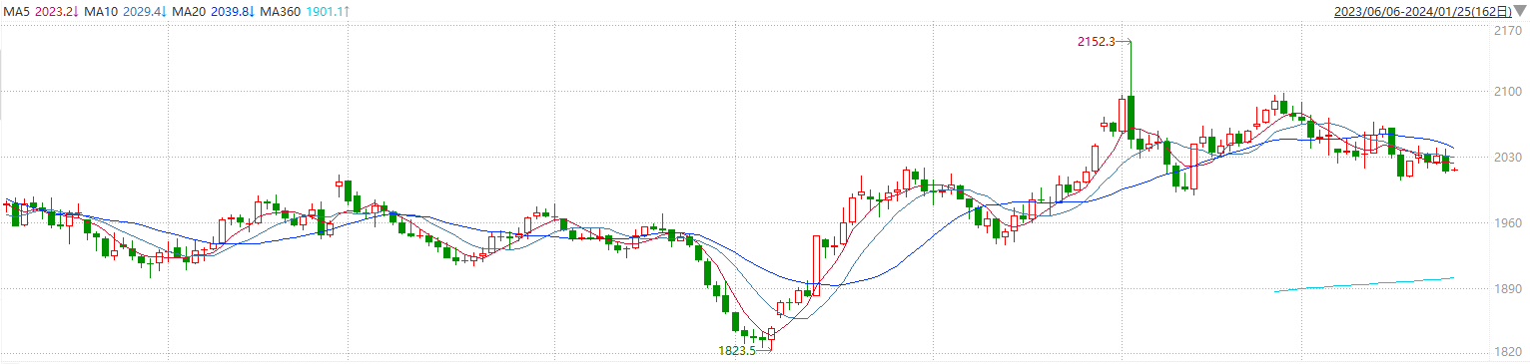

图表6COMEX黄金日线走势图

* **原油**

　　周三，中国央行突然宣布从2月5日起削减银行必须持有的现金准备金数量，此举将向银行体系释放1万亿元流动性，有助于提振市场信心，支持经济复苏。  
　　美国能源信息署表示，上周美国原油库存减少920万桶，远远超过分析师们预期的220万桶。瑞穗银行能源主管鲍勃亚戈尔表示，上周美国国内产量下降，巴肯的页岩油产量受到重创。由于极寒天气导致油井结冰，上周美国原油产量降至1230万桶/日，创下五个月来的最低点，而两周前的产量为创纪录的1330万桶/日。  
　　美国第三大原油生产州北达科他州的官员表示，该州原油生产可能需要一个月时间才能全面恢复。该州的油田包括巴肯页岩油田，上周的极寒天气导致产量减少一半以上。  
　　周三，美国和英国连续第二天对也门胡塞武装发起袭击，这加剧了中东地缘政治紧张。美国表示，自11月底以来，胡塞武装已对红海商业航运发动了26次袭击。袭击发生前，红海约占全球石油贸易的12%。在伊拉克空军基地遭到袭击导致美军受伤后，美国周二还对伊拉克境内与伊朗有关的民兵进行打击。随着红海船只遭袭，许多原油和天然气运输船正在避开红海，转而绕行好望角的更长航线。  
　　数据和分析公司OANDA的分析师克雷格埃拉姆表示，地缘政治风险、红海航运延误以及生产中断正在发出一些警报，但是现阶段的油价并未充分体现以上风险。  
　　以色列军队的坦克击中了加沙南部城市汗尤尼斯一个收容数万名流离失所者的联合国训练中心，造成至少9人死亡、75人受伤。  
　　周三美元汇率跌至一周低点，使得原油对于使用其他货币的买家来说更便宜。

纽约商品期货交易所（NYMEX）的西德克萨斯中质原油（WTI）3月合约较上一交易日上涨0.72美元或0.97%，报75.09美元/桶，短期呈现宽幅震荡走势。支撑位：72；压力位：77.5。

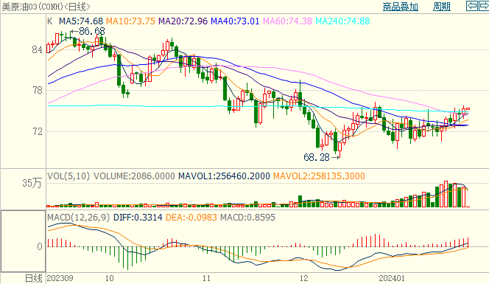

* **ICE原糖**

洲际期货交易所（ICE）原糖期货周三收高，因有消息称，印度正计划上调24/25年度甘蔗最低收购价格。交投最活跃的ICE 3月原糖期货合约收盘收涨0.71美分或2.99%，结算价每磅24.46美分。操作上，建议3月 ICE 原糖短期偏多思路对待。

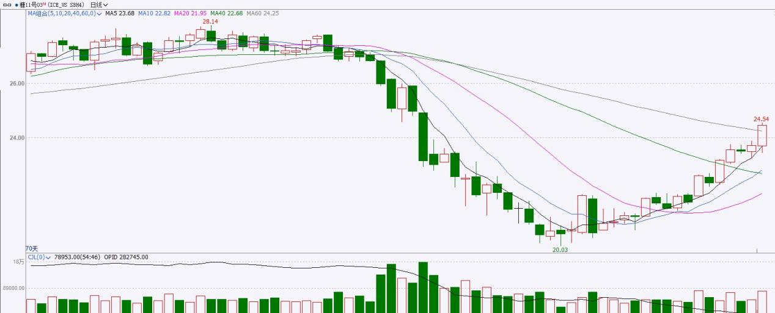

图表8ICE原糖期货主力合约日走势图及支撑位、阻力位

* **ICE棉花**

洲际交易所(ICE)棉花期货周三上涨，并触及逾三个月高位，因未销售库存下滑级美元走弱支撑。交投最活跃的ICE 3月期棉收涨0.80美分或0.90%，结算价报85.40美分/磅。操作上，建议3月 ICE 期棉短期暂且观望为宜。

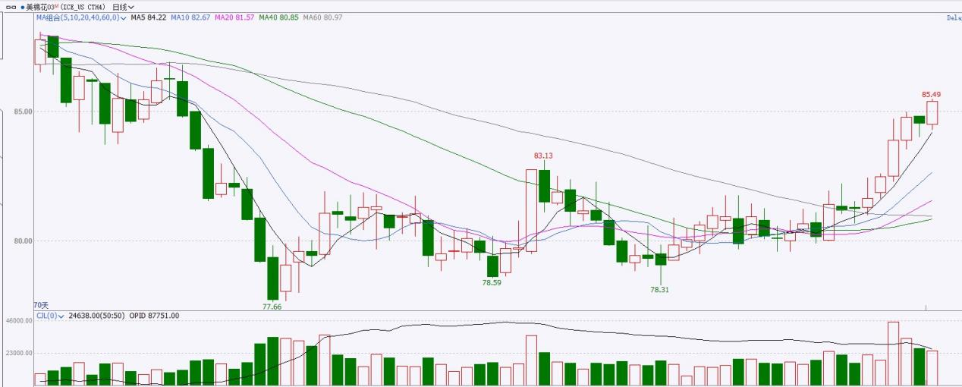

图表9ICE棉花期货主力合约日走势图及支撑位、阻力位

**免责声明**

此报告由瑞达国际所编制。本报告采用之资料及意见均相信可靠及准确，但本公司并不对各分析或有关资料之可靠性及准确性作出全面性保证。本报告只供客户或读者作参考之用，客户或读者不应完全依靠本报告内容作为投资准则。

本报告之资料及意见如有任何更改，恕不另行通知。本报告并非及并无意图构成任何作价或招揽进行买卖本报告提及的商品。本公司不会对任何因依靠本报告作出任何买卖而引致之任何损失承担任何责任。



24小时客服电话：00852-25342000/86-13603059885

24小时传真电话：00852-25632368

客服邮箱：[cs@ruida-int.com](mailto:cs@ruida-int.com)

客服QQ：203195058/2938472186

网址：[www.ruida-int.com](http://www.ruida-int.com)

地址: 香港湾仔菲林明道8号大同大厦17楼05-06室